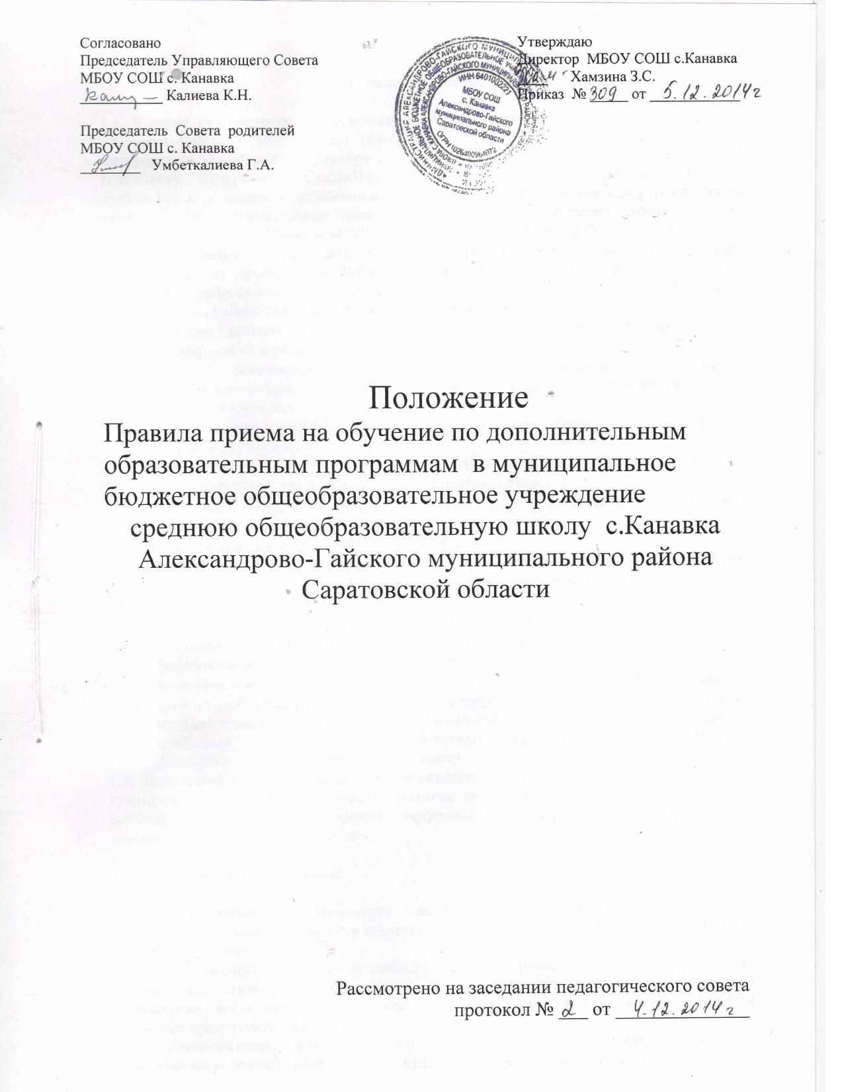

- Общие положения.

1.1. В своей деятельности по организации дополнительного образования МБОУ СОШ с.Канавка (далее - Учреждение) руководствуется Конвенцией о правах ребенка, Федеральным законом от 29 декабря 2012 г. № 273-ФЗ ч.11, ст. 13 «Об образовании в Российской Федерации», СанПиНом 2.4.2.2821-10 «Санитарно-эпидемиологические требования к условиям и организации обучения в общеобразовательных учреждениях», утвержденных Постановлением главного государственного санитарного врача РФ от 29 декабря 2010 г. № 189, Уставом МБОУ СОШ с.Канавка, настоящим Положением.
1.2. Дополнительное образование детей создаётся в целях формирования единого образовательного пространства Учреждения для повышения качества образования и реализации процесса становления личности. Дополнительное образование детей является равноправным, взаимодополняющим компонентом базового образования.
1.3. Основными задачами организации дополнительного образования детей являются:
- формирование и развитие творческих способностей обучающихся;
- удовлетворение индивидуальных потребностей обучающихся в интеллектуальном, художественно-эстетическом, нравственном и интеллектуальном развитии, а также в занятиях физической культурой и спортом;
- формирование культуры здорового и безопасного образа жизни, укрепление здоровья обучающихся;
- обеспечение духовно-нравственного, гражданско-патриотического, военно-патриотического, трудового воспитания обучающихся;
- выявление, развитие и поддержка талантливых обучающихся, а также лиц, проявивших выдающиеся способности;
- профессиональная ориентация обучающихся;
- создание и обеспечение необходимых условий для личностного развития, укрепление здоровья, профессионального самоопределения и творческого труда обучающихся;
- подготовка к освоению этапов спортивной подготовки;
- социализацию и адаптацию обучающихся к жизни в обществе;
- формирование общей культуры обучающихся;
- формирование экологической культуры, здорового и безопасного образа жизни;
- удовлетворение иных образовательных потребностей и интересов обучающихся, не противоречащих законодательству Российской Федерации, осуществляемых за пределами федеральных государственных образовательных стандартов и федеральных государственных требований.
1.4. Дополнительное образование детей организуется на принципах природосообразности, гуманизма, демократии, творческого развития личности, свободного выбора каждым ребёнком вида и объёма деятельности, дифференциации образования с учётом реальных возможностей каждого обучающегося.

- Организация деятельности.

  - Дополнительное образование детей предназначено для педагогически целесообразной занятости детей в возрасте от 6 лет 6 месяцев до 18 лет в их свободное (внеучебное) время.
  - Организация деятельности дополнительного образования детей, формирование системы дополнительного образования осуществляется на основе проводимых в Учреждении исследованиях потребностей и интересов обучающихся и родителей (законных представителей).
  - Руководителем дополнительного образования детей является заместитель директора по воспитательной работе, в функциональные обязанности которого включена деятельность по воспитательной работе и дополнительному образованию, который организует соответствующую работу и несёт ответственность за её результаты.
  - Расписание кружков, секций дополнительного образования составляется для создания наиболее благоприятного режима труда и отдыха детей с учётом возрастных особенностей и установленных санитарно-гигиенических норм. Расписание утверждается директором школы. Перенос занятий или изменение расписания производится только с согласия администрации школы и оформляется документально. В период школьных каникул занятия могут проводиться по специальному расписанию.
  - Штатное расписание дополнительного образования детей формируется в соответствии с его структурой и может меняться в связи с производственной необходимостью и развитием дополнительного образования детей. Деятельность педагогов дополнительного образования детей определяется соответствующими должностными инструкциями.
  - Приём обучающихся в кружки дополнительного образования детей осуществляется на основе свободного выбора детьми образовательной области и образовательных программ.
  - Каждый обучающийся при приеме в спортивные секции, туристические, хореографические кружки должен представить медицинское заключение о состоянии здоровья.
  - Для организации дополнительного образования детей в школе используются учебные кабинеты, актовый зал, спортивный зал, другие помещения.

- Содержание образовательного процесса в кружках
дополнительного образования детей.

  - Содержание дополнительных общеразвивающих программ и сроки обучения по ним определяются образовательной программой, разработанной и утвержденной Учреждением.
  - В дополнительном образовании детей реализуются программы дополнительного образования детей:
- различного уровня (дошкольного образования, начального общего образования, основного общего образования, среднего общего образования);
различных направленностей: спортивно-оздоровительное, духовно-нравственное, социальное, общеинтеллектуальное, общекультурное в таких формах как экскурсии, кружки, секции, круглые столы, конференции, диспуты, школьные научные общества, олимпиады, соревнования, поисковые и научные исследования, общественно полезные практики и т.д.
  - Занятия в кружках могут проводиться по программам одной тематической направленности или комплексным (интегрированным) программам. Для реализации комплексных программ могут быть привлечены два и более педагогов. Распределение учебной нагрузки между ними фиксируется в программе.
  - Содержание образовательной программы, формы и методы её реализации, численный и возрастной состав объединения определяется педагогом самостоятельно, исходя из образовательно-воспитательных задач, психолого-педагогической целесообразности, санитарно-гигиенических норм, материально-технических условий, что отражается в Пояснительной записке программы.
  - При реализации дополнительного образования Учреждение может организовывать и проводить массовые мероприятия, создавать необходимые условия для совместного труда и отдыха обучающихся, родителей (законных представителей).

- Организация образовательного процесса.

  - Деятельность дополнительного образования детей осуществляется на основе годовых и других видов планов, образовательных программ и учебно-тематических планов, утверждённых директором Учреждения.
  - Учебный год в объединениях дополнительного образовании детей начинается 1 сентября и заканчивается 31 мая текущего года. Во время летних каникул учебный процесс может продолжаться в соответствии с образовательными программами в форме оздоровительного лагеря и.т.п. Состав обучающихся в этот период может быть переменным.
  - Продолжительность занятий и их количество в неделю определяется образовательной программой педагога, а также требованиямиСанПиНом 2.4.2.2821-10 «Санитарно-эпидемиологические требования к условиям и организации обучения в общеобразовательных учреждениях».
  - В соответствии с программой педагог может использовать различные формы образовательно-воспитательной деятельности педагога, как аудиторные занятия, так и внеаудиторные (самостоятельные) занятия. Занятия могут проводиться как со всем составом группы, так и по звеньям (3 - 5 человек) или индивидуально.
  - Педагог дополнительного образования отвечает за организацию учебно-воспитательного процесса, систематически ведёт установленную документацию.
  - Зачисление обучающихся в кружки и секции дополнительного образования детей осуществляется на срок, предусмотренный для освоения программы.
  - Деятельность детей осуществляется как в одновозрастных, так и в разновозрастных кружках, секциях по интересам (учебная группа, клуб, студия, ансамбль, театр и др.). В работе кружка, секции могут принимать участие родители, без включения в списочный состав и по согласованию с педагогом.
4.8. Численный состав объединения может быть уменьшен при включении в него обучающихся с ограниченными возможностями здоровья и (или) детей-инвалидов, инвалидов.
4.9. Каждый обучающийся имеет право заниматься в нескольких кружках, а также изменять направления обучения.
  - В дополнительном образовании детей ведётся методическая работа, направленная на совершенствование содержания образовательного процесса, форм и методов обучения, повышение педагогического мастерства работников.

